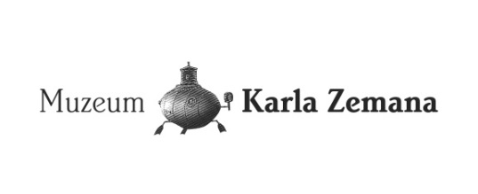
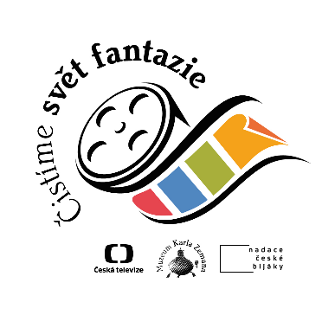

Ludmila Zemanová otevírá novou část expozice Muzea Karla Zemana
Praha, 22. 4. 2015
Stálá expozice Muzea Karla Zemana v Praze na Malé Straně se rozrůstá o nový interaktivní prostor, který návštěvníkům nabízí moderní trikovou scénu i tematickou výstavu o filmu od jeho natočení po digitální restaurování. Rozšířenou část muzea ve středu v 17 hodin slavnostně otevře spoluzakladatelka muzea paní Ludmila Zemanová a americký expert na digitální restaurování James Mockoski. Oba tento týden během svého pobytu v České republice pracují v rámci projektu Čistíme svět fantazie na digitálním restaurování Zemanova filmu Vynález zkázy.

Na vlastní kůži ve filmu Karla Zemana
Ústředním prvkem rozšířené části expozice muzea je interaktivní triková scéna, založená na principu klíčování. „Nová triková scéna vytváří oblouk mezi klasickými, ručně dělanými triky Karla Zemana a možnostmi digitálních technologií, které využívají filmaři v dnešní době,“ vysvětluje ředitel Muzea Karla Zemana Jakub Matějka.
Návštěvníci mohou prostřednictvím trikové scény přímo vstoupit do filmů Karla Zemana. V ponorce z Vynálezu Zkázy na měsíci z Barona Prášila nebo mezi dinosaury z Cesty do pravěku si natočí vlastí filmovou scénu, kterou odešlou na email sobě nebo přátelům.
Nový trik tak doplňuje stávající interaktivní objekty expozice, ve kterých se mohou lidé fotit a natáčet a které tematicky vycházejí z trikových postupů, jaké používal režisér Zeman.

Cesta filmu – od vzniku po digitální restaurování
Rozšířená část expozice bude sloužit také výstavám. První výstava s názvem Cesta filmu přiblíží život filmu od nasnímání obrazu až po digitální restaurování. Vysvětlí, jak film vznikal ve svých počátcích a jak probíhá natáčení dnes. Odhalí zákulisí digitálního restaurování včetně ukázek restaurovaných políček filmů. Představí i tradiční filmový materiál, který si mohou zejména malí návštěvníci vyrůstající už v době digitálních technologií osahat a seznámit se s ním. Výstava tak doplňuje koncept filmového vzdělávání v Muzeu Karla Zemana.
„Cílem výstavního projektu je přiblížit návštěvníkům, co se skrývá za pojmem „digitální restaurování“ a vysvětlit jeho význam pro uchování a zpřístupnění významných děl kinematografie,“ dodává Matějka.
Digitální restaurování je také hlavní důvod návštěvy Ludmily Zemanové a Jamese Mockoského, kteří jinak trvale žijí v zahraničí. Do České republiky přijeli pracovat na projektu Čistíme svět fantazie.
Projekt byl zahájen loni na Mezinárodním filmovém festivalu v Karlových Varech podpisem memoranda mezi Českou televizí, Muzeem Karla Zemana a Nadací české bijáky. Jeho cílem je v průběhu tří let digitálně zrestaurovat vybrané filmy Karla Zemana (Vynález zkázy, Baron Prášil a Cesta do pravěku) do nejvyšší možné kvality tak, aby mohly být opět promítány v kinech na velkých plátnech. A rovněž zvýšit povědomí o významu digitálního restaurování filmů.
Od poloviny dubna mohou všichni milovníci filmů Karla Zemana přispívat na transparentní účet Nadace české bijáky a zapojit se tak do procesu digitálního restaurování. Přispívat mohou buď na účet 107-5652650247/0100 nebo formou dárcovské sms v hodnotě 30 Kč ve tvaru DMS BIJAKY na číslo 87 777. Přispívat je možné pravidelně po celý rok zasláním sms ve tvaru DMS ROK BIJAKY, a to opět na číslo 87 777.
Další informace o projektu Čistíme svět fantazie najdete na webu www.bijaky.cz a v expozici Muzea Karla Zemana.

Rozšíření expozice muzea se uskutečnilo za finanční podpory hl. m. Prahy. Partnery rozšíření jsou Black & Biscuit a UPP. Projekty filmového vzdělávání v Muzeu Karla Zemana realizujeme za finanční podpory Státního fondu kinematografie.

Kontakt pro média:
Marek Zeman
Projekt Čistíme svět fantazie
mobil: +420 724 993 022
e-mail: marek.zeman@me.com
Tereza Veselá
PR & marketing manažerka Muzea Karla Zemana
mobil: +420 728 179 469
e-mail: tereza.vesela@muzeumkarlazemana.cz

http://www.muzeumkarlazemana.cz/
https://www.facebook.com/MuzeumKarlaZemana

